110019

Joli cœur de rose
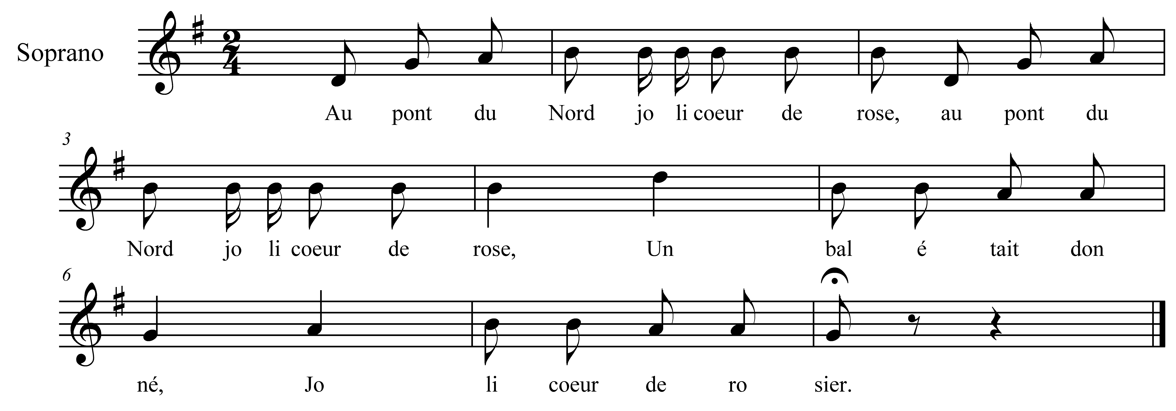

Au pont du Nord, joli cœur de rose (bis)
Un bal était donné, joli cœur de rosier.

Adèl' demand', joli cœur de rose (bis)
A sa mère, a y aller, joli cœur de rosier.

Non, non, ma fille joli cœur de rose (bis)
Tu n'iras pas danser, joli cœur de rosier

Son frère arrive, joli cœur de rose, (bis)
Dans un bateau doré, joli cœur de rosier.

Ma sœur, ma sœur, joli cœur de rose (bis)
Qu'as-tu donc à pleurer, joli cœur de rosier

Maman, n'veut pas, joli cœur de rose (bis)
Que j'aille au bal danser, joli cœur de rosier.

Prends ta rob' blanch', joli cœur de rose (bis)
Et ta ceintur' dorée", joli cœur de rosier

La premièr' dans', joli cœur de rose (bis)
Adèle a bien dansé, joli cœur de rosier

La second' dans', joli cœur de rose (bis)
Adèle a refusé, joli cœur de rosier

La troisièm' dans', joli cœur de rose (bis)
Le pont a défoncé, joli cœur de rosier.

Les cloch's du Nord, joli cœur de rose (bis)
Se sont mis't à sonner, joli cœur de rosier.

La mèr' demand', joli cœur de rose (bis)
Pourquoi les cloch's sonnaient, joli cœur de...

C'est vos enfants, joli cœur de rose (bis)
Qui vienn't de se noyer, joli cœur de rosier.

Voilà le sort, joli cœur de rose (bis)
Des enfants entêtés, joli cœur de rosier.

